- melléklet a 2/2018. (I. 29.) önkormányzati rendelethez

Csorna város helyi védelem alatt álló építészeti és természeti örökségeinek jegyzéke

Helyi védelem:

Templomok, kápolna

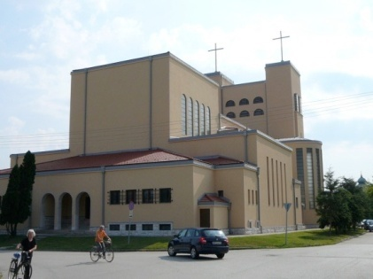 | Hé | hrsz.: | Jézus Szíve Plébánia Templom | 1936-38 között épült, az 1790-ben leégett Szent Ilona plébániatemplom pótlására.  Modern stílus (olasz iskola)  Stílusán a modern építészet olasz iskolájának hatása érződik.

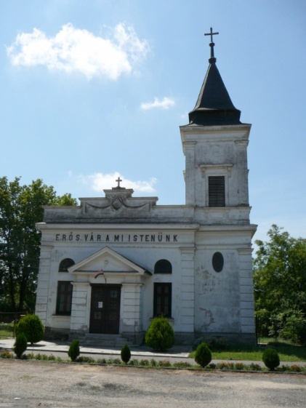 | Hé | hrsz.: | Evangélikus Templom  Köztársaság utca 10. | Klemens Antal csornai építész tervei alapján készült.

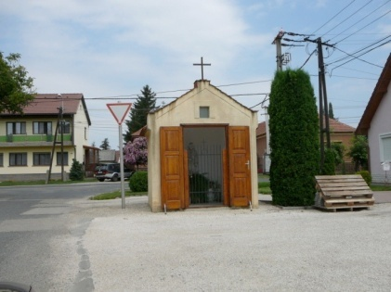 | Hé | hrsz.: | Nepomuki Szent János kápolna  Laky Döme utca vége | Az épületben Jakobey Károly Nepomuki Szent Jánost ábrázoló,1887-ből származó képe van.  A szobor barokk a 18. századból.

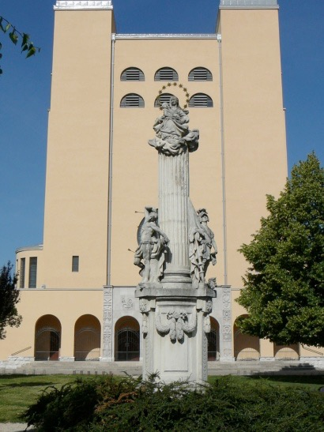 | Hé | hrsz.: | Mária-oszlop | A templom főhomlokzata elé 2001-ben helyezték át a helység egyik műemlékét, az 1780-ban készült és 2001 tavaszán helyreállított Mária-oszlopot.  A magas oszlopon Mária ül, a talapzaton Szent Flórián, Szent Donát és Szent Sebestyén áll.

Városi kis kastélyok

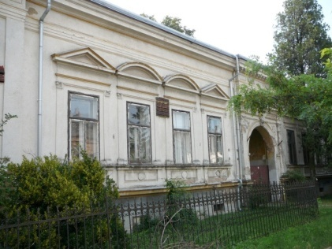 | Hé | hrsz.: | Erzsébet királyné utca 102. | Nagyméretű,2+4+1+4+2 tengelyes városi palota. 19 század végéről származó historizáló homlokzattal.

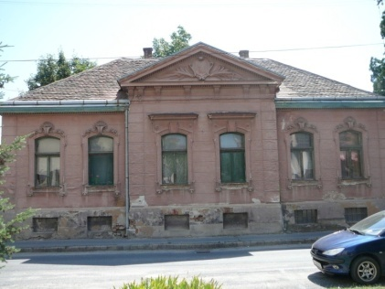 | Hé | hrsz.: | Kossuth Lajos utca 1-3. | 2+2+2 tengelyes homlokzat, a 19 század második feléből, jellegzetes,historizáló tömeg és homlokzat.

Városi házak
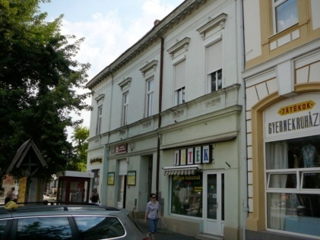 | Hé | hrsz.: | Erzsébet királyné utca 2 | A 19-20. század fordulóján épült. Késői historizáló és szecessziós. Lakóházak egységes csoportja. Palota sor része.

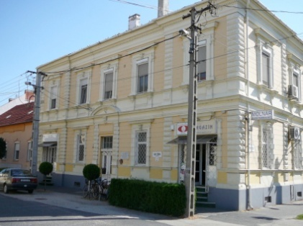 | Hé | hrsz.: | Laky Döme u. 2. | Városi ház a 20. század elejéből.

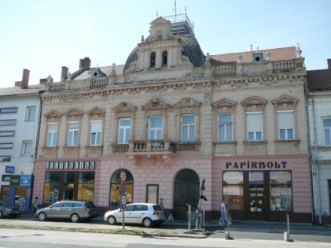 | Hé | hrsz.: | Soproni u 29-33.  PALOTASOR | Emeletes házsor, a 19. század végén 20. század elején épült.  Közepén találjuk az egykori Első Sopronmegyei Takarékpénztárt, ami 1898-ban épült.  Oromzatának a tetejét a takarékosság jelképeként méhkaptár díszíti.  Állaga egyre romlik, felújításra szorul.

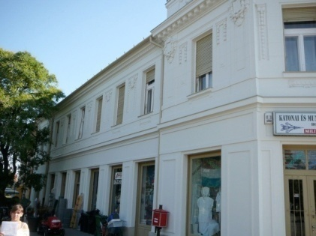 | Hé | hrsz.: | Soproni u 65-75.  PALOTASOR | A 19-20. század fordulóján épült. Késői historizáló és szecessziós. Lakóházak egységes csoportja. Palota sor és környéke.

Középületek

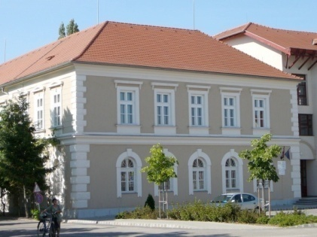 | Hé | hrsz.: | Széchenyi István Általános Iskola  Árpád utca 2 | A közép és oldal rizalitos épület 1894-ben épült Vendler László csornai építész tervei alapján.  Keleti szárny 1920 után épült, késői historizáló középület.

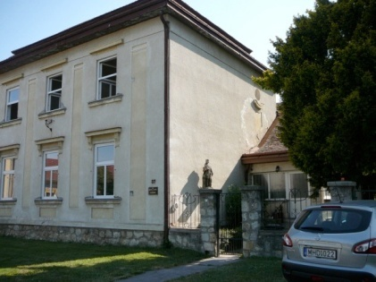 | Hé | hrsz.: | Jézus Szíve Plébánia  Szent István tér 37. | 1870 körül épült.  Bejáratnál egy falon elhelyezett konzolon Donatus-szobor áll.  Az északi oldalán egy falfülkében Jézus Szíve-szobrot helyeztek el.

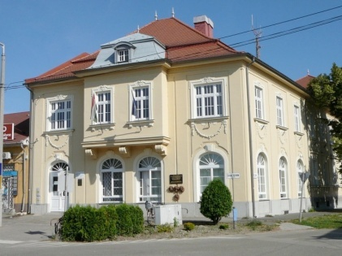 | Hé | hrsz.: | Községháza (ma: Zeneiskola és Járási Hivatal)  Laky Döme utca 1. | 1927-ben készült.  A homlokzat tetején kivehető Csorna címere.

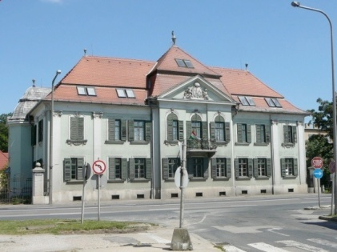 | Hé | hrsz.: | Városi Könyvtár  Soproni út 57 | A Városi Könyvtár - 1995 decemberében kapta meg a volt szolgabíróság felújított épületét - 65 ezres állománnyal rendelkezik

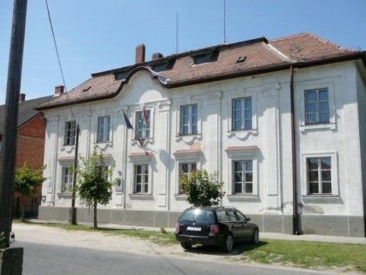 | Hé | hrsz.: | Kossuth Lajos Szakiskola  Kossuth Lajos utca 30.

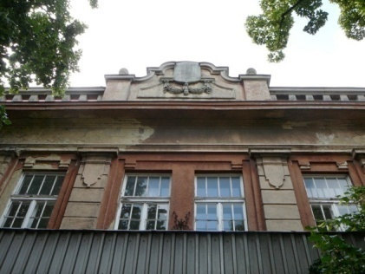 | Hé | hrsz.: | Kórház  Soproni út 62.

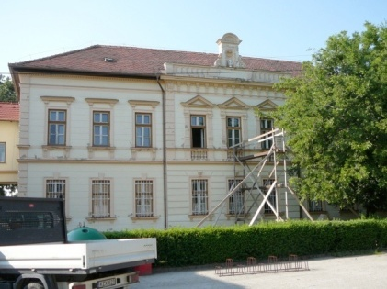 | Hé | hrsz.: | Rákóczi Ferenc Katolikus Általános Iskola  Andrássy utca 27. | 1876-ban nyílott meg, majd fokozatos bővítésekkel érte el mai formáját.

Mezővárosi polgárházak

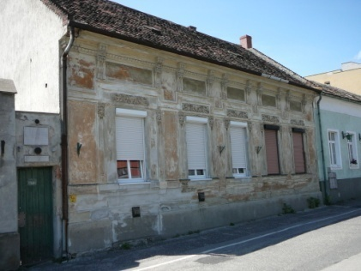 | Hé | hrsz.:  2010 | Soproni út 50. | 20. század elejéről származó, szecessziós stílusú polgárház 5 tengellyel, homlokzatán „ágyúgolyók”.

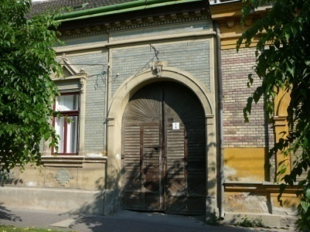 | Hé | hrsz.: | Andrássy utca 8. | 19-20.század fordulóján épült polgárház, szép építészeti díszekkel, igényes homlokzattal. Jó állapotban.

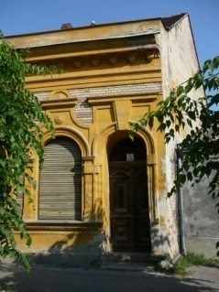 | Hé | hrsz.: | Andrássy u. 10. | 20. század legelején épült gazdag mezővárosi polgárház, igényes homlokzati díszekkel, viszonylag jó állapotban.

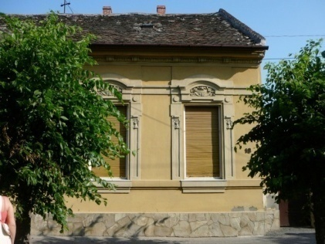 | Hé | hrsz.: | Andrássy u. 18. | 20. legelejéről származó, igényes mezőgazda polgárház. Szép homlokzati díszekkel, igényes kialakítással. Jó állapotban.

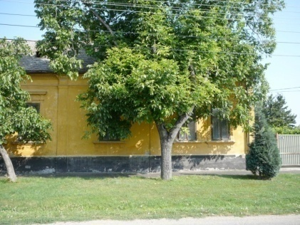 | Hé | hrsz.: | Dózsa György u. 74. | 19. század legvégén épült, igényes polgárház 2+1+2 tengelyes utcai homlokzattal, utcával, párhuzamos gerinccel.

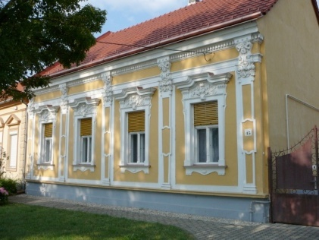 | Hé | hrsz.: | Erzsébet királyné u. 45. | 20. század elején épült, igényes neobarokk polgárház, neobarokk díszekkel. Felújított, jó állapotban.

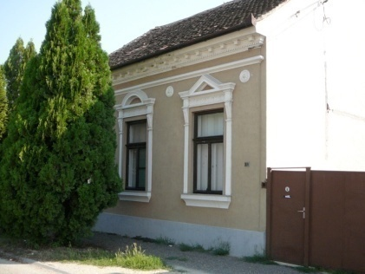 | Hé | hrsz.: | Prépost u. 22. | 19. század közepén épült ház, 3 tengelyes homlokzat, jó állapotban.

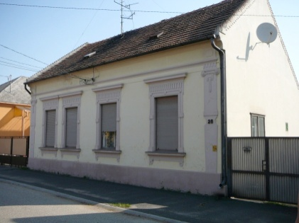 | Hé | hrsz.: | Prépost u. 28. | 2+1+2 tengelyes, szecessziós homlokzatú polgárház jó állapotban

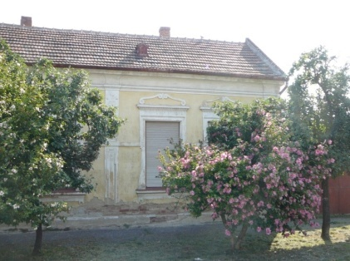 | Hé | hrsz.: | Prépost u. 34. | 2+1+2 tengelyes polgárház szecessziós homlokzattal, felújításra szorul

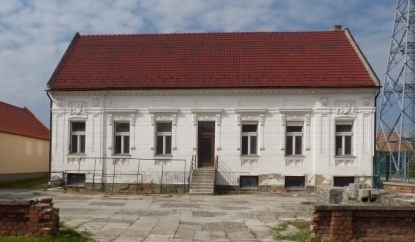 | Hé | hrsz.: | Erzsébet királyné utca 19.

Oromfalas, árkádos gazdaházak

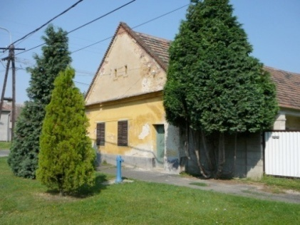 | Hé | hrsz.: | Dózsa György u. 64

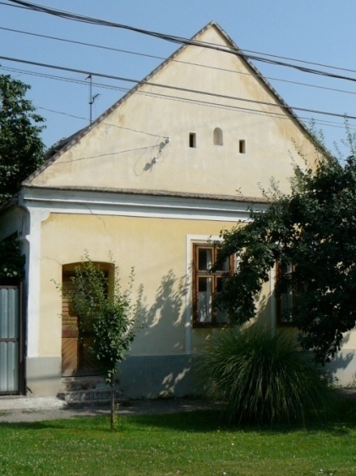 | Hé | hrsz.: | Dózsa György utca 60.

Természeti értékek

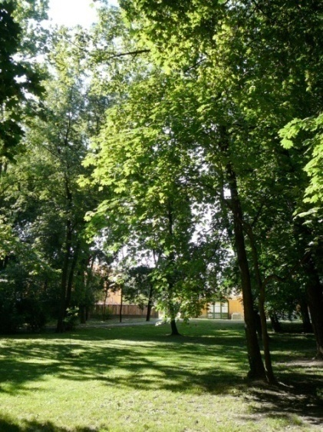 | Hé | hrsz.: | Premontrei park | parki fák, növényzet

